ТЕХНИЧЕСКОЕ ОПИСАНИЕ
Инженерный дизайн CAD

Техническое описание представляет минимальные требования к профессиональной компетенции «Инженерная дизайн CAD» для конкурса «JuniorSkills».

Техническое описание включает в себя следующие разделы:

1. ВВЕДЕНИЕ 3
2. КВАЛИФИКАЦИЯ И ОБЪЕМ РАБОТ 3
3 КОНКУРСНОЕ ЗАДАНИЕ 6
4. УПРАВЛЕНИЕ КОМПЕТЕНЦИЕЙ 10
5. ОЦЕНКА 11
6. ОТРАСЛЕВЫЕ ТРЕБОВАНИЯ ТЕХНИКИ БЕЗОПАСНОСТИ 13
7. МАТЕРИАЛЫ И ОБОРУДОВАНИЕ 13
8. ПРЕДСТАВЛЕНИЕ КОМПЕТЕНЦИИ ПОСЕТИТЕЛЯМ И ЖУРНАЛИСТАМ 14
9. Приложение 15

Дата вступления в силу:

1. ВВЕДЕНИЕ

1.1. Название и описание компетенции
    - Название профессионального навыка:
Автоматизированное проектирование
    - Описание компетенции:

Автоматизированным называют проектирование, осуществляемое человеком при взаимодействии с ЭВМ. Степень автоматизации может быть различной, и оценивается долей проектных работ, выполняемых на ЭВМ.
Термином «Автоматизированное проектирование» обозначается использование технологии компьютерного конструирования (CAD – Computer Aided Design) при подготовке виртуальных моделей, чертежей, текстовых документов и файлов, содержащих информацию, необходимую для жизненного цикла деталей, узлов и изделий в целом.

1.2. Область применения

    - Каждый Эксперт и Участники возрастной группы от 14 до 17 лет обязаны ознакомиться с данным Техническим описанием. Участникам возрастной группы от 10 до 13 лет положения технического описания должны быть пояснены Экспертом.

1.3. Сопроводительная документация
    - Техническое описание содержит лишь информацию, относящуюся к соответствующей профессиональной компетенции, его необходимо использовать совместно со следующими документами:
- Правила проведения конкурса;
- Правила техники безопасности;
- Онлайн - ресурсы, указанные в данном документе

2. КВАЛИФИКАЦИЯ И ОБЪЕМ РАБОТ
Конкурс проводится для демонстрации и оценки квалификации в данном виде мастерства. Конкурсное задание состоит только из практических заданий.

2.1. Требования к квалификации
В ходе оценки выполненного задания, проверяются следующие навыки.

Участник должен знать и понимать:
- Назначение и возможности системы автоматизированного проектирования Autodesk Inventor, Компас 3D или аналогичных, достаточных для выполнения конкурсного задания;
- Компьютерные операционные системы в объеме, достаточном для правильного использования и управления компьютерными файлами и программным обеспечением;
- Иерархическую структуру механического объекта;
- Физико-механические свойства материалов;
- Виды технической документации

Трехмерное моделирование детали

Участник должен уметь:
- Выполнять трехмерное моделирование деталей;
- Обеспечивать единство названий детали и файла;
- Назначать физико-механические характеристики деталей;
- Назначать цвета и текстуры материалов.

Трехмерное моделирование сборочных узлов

Участник должен уметь:
- Создавать сборочный объект из трехмерных моделей деталей и библиотечных компонентов;
- Обеспечивать качественные сопряжения компонентов сборки;
- Выполнять разнесенный показ компонентов сборки;
- Создавать спецификацию сборки.

Создание тонированных изображений фотографического качества (рендеринг)

Участник должен уметь:
- Создавать изображения фотографического качества компонентов и сборочных узлов

Создание симуляций

Участник должен уметь:
- Моделировать работу проектируемой системы при помощи «Autodesk Inventor Studio» или аналогичных модулей других САПР

Обратное конструирование физической модели

Участник должен уметь:
- Определить размеры физической модели при помощи инструментов, указанных в параграфе 3.2 «Требования к проекту Конкурсного задания»
- Создавать рабочие эскизы физической от руки.

Чертежи и задание размеров

Участник должен уметь:
- Оформлять чертежи;
- Создавать эскизы от руки;
- Обеспечивать автоматическое заполнение основной надписи;
- Делать распечатки чертежей в формате от А3 до А4.

2.2. Теоретические знания
Теоретические знания явной проверке не подвергаются.

2.3. Практическая работа
Практические задания выдаются в форме эскизов, чертежей, физических моделей, электронных файлов с данными. Для получения информации из этих источников понадобится умение чтения распечаток, эскизов, чертежей, таблиц и т.д. , выполнение измерений при помощи измерительного оборудования.

3. КОНКУРСНОЕ ЗАДАНИЕ

3.1. Формат и структура Конкурсного задания
Конкурсное задание представляет собой серию из 3 независимых модулей.

В ходе выполнения модулей могут подвергаться проверке следующие области знаний:
- Моделирование деталей;
- Моделирование сварных деталей;
- Создание сборок;
- Выполнение чертежей;
- Создание рабочих эскизов от руки;
- Выполнение измерение физических моделей;
- Создание фотореалистических представлений объекта;

Каждый модуль потребует продемонстрировать понимание нескольких указанных выше аспектов.

3.2. Требования к проекту Конкурсного задания
Конкурсное задание состоит из 3 независимых модулей:

Модуль 1. Обратное конструирование по физической модели

Данные:
- Физические модель;
- Измерительные приборы;
- Необходимая дополнительная информация.

Выполняемая работа:
- Каждый участник получает физическую модель на 40 минут, а затем обязан сдать ее обратно. В течении указанного времени выполняется эскизирование физической модели.
- Участник создает на бумаге эскизы, которые послужат основой для трехмерного моделирования;
- Создание файла с виртуальной моделью по размерам рабочего эскиза;
- Создание чертежа, форматом не более А3;
- Создание фотореалистического освещения;
- При выполнении задания запрещено выполнять фотографии;
- В течение всего конкурса разрешается пользоваться компьютером.

Ожидаемые результаты:
- Файл с трехмерной моделью детали;
- Файл с чертежом детали;
- Файл с фотореалистическим представлением детали;
- Презентация выполненной работы.
Модуль 2. Создание 3D моделей и чертежей деталей и сборки

Данные:
- Чертежи деталей, узлов и изделия в целом;
- Трехмерные модели деталей или узлов;
- Спецификации
- Необходимая дополнительная информация.

Выполняемая работа:
- Создание трехмерных моделей по чертежам;
- Создание узлов;
- Создание сборки из созданных моделей и библиотечных компонентов;
- Моделирование (анимация) работы объекта;
- Выполнение чертежей деталей;
- Выполнение чертежей сборок;
- Выполнение спецификаций;
- Создание фотореалистического освещения;

Ожидаемые результаты:
- Файлы с виртуальными моделями деталей и сборок;
- Файлы чертежей деталей и сборок;
- Файлы спецификации;
- Файл с фотореалистическим представлением сборки;
- Анимационный ролик;
- Презентация выполненной работы.

Модуль 3. Работа со сборкой

Данные:
- Готовые чертежи деталей;
- Трехмерные модели деталей;
- Спецификация;
- Необходимая дополнительная информация.

Выполняемая работа:
- Создание трехмерных моделей по чертежам;
- Создание сборки из выполненных и готовых моделей деталей;
- Выполнение разнесенного показа сборки, объясняющего процесс сборки объекта.
- Выполнение чертежа сборки;
- Выполнение спецификаций;
- Создание фотореалистического освещения;

Ожидаемые результаты:
- Файлы с виртуальными моделями деталей и сборок;
- Файл чертежа сбороки;
- Файл спецификации;
- Файл с фотореалистическим представлением сборки;
- Файл с фотореалистическим показом разнесенных компоненотов;
- Презентация выполненной работы.

Формат вывода

Использование программных продуктов Autodesk Inventor, Компас 3D или аналогичных. Версию определяет Главный эксперт за 6 месяцев до конкурса.
- Чертеж, отпечатанный на плоттере, формат А1 и меньше
- Диаграммы, таблицы и документы, распечатанные на лазерном принтере, бумага формата А3
- Скриншоты, фотореалистическое представление (рендеринг) на цветном принтере на бумаге вплоть до формата А3
- Файлы, компоненты, сборки и т.п. согласно инструкциям для конкурсного задания
- В ходе конкурса каждому участнику разрешается получить не больше двух контрольных распечаток каждого чертежа. Финальная распечатка происходит в конце каждого дня соревнований.

3.3. Разработка конкурсного задания
Конкурсное задание необходимо составлять по образцам, представленным «JuniorSkills», близкими по образцам «WorldSkills Russia». Для текстовых документов шаблон формата *.doc (*.rtf) , а для чертежей – шаблон формата *.dwg (*.pdf).

    - Кто разрабатывает конкурсные задания (модули)

Модули конкурсного задания разрабатывают Эксперты или сторонние компетентные лица.

    - Как и где разрабатывается конкурсные задания (модули)

Составляется вариант каждого модуля конкурсного задания для каждой возрастной группы. А также дополнительный модуль в качестве запасного варианта.

Конкурсное задание разрабатывается в программе Autodesk Inventor, обязательно тестируется Компас 3D (или наоборот).

Все физические модели для Модуля 3 сохраняются в формате *.step.

В течение всего периода подготовки к конкурсу необходима техническая поддержка службы поддержки Autodesk, Аскон. В момент проведения конкурса желательно присутствие разработчика конкурсного задания).

    - Когда разрабатывается конкурсное задание

Конкурсное задание разрабатывается за 2 месяца до начала чемпионата Экспертами по соответствующей компетенции, а затем размещается в соответствующую группу на Дискуссионном форуме в разделе компетенции Инженерная дизайн CAD. Конкурсное задание утверждается за 1 месяц до текущего конкурса.

3.4 Схема выставления оценок за конкурсное задание
Каждое конкурсное задание должно сопровождаться схемой выставления оценок, основанной на критериях оценки, определяемой в Разделе 5.

    - Проект схемы выставления оценок разрабатывает лицо (лица), занимающееся разработкой конкурсного задания. Подробная окончательная схема выставления оценок разрабатывается и утверждается всеми Экспертами на конкурсе.

3.4.2 Схемы выставления оценок необходимо подать в CIS (Автоматизированная система управления соревнованиями) до начала конкурса.

3.5 Утверждение конкурсного задания
На конкурсе все Эксперты разбиваются на группы. Каждой группе поручается проверка выполнимости одного из отобранных для конкурса заданий. От группы потребуется:
- Проверить наличие всех документов;
- Проверить соответствие конкурсного задания проектным критериям;
- Убедиться в выполнимости конкурсного задания за отведенное время;
- Убедиться в адекватности предложенной системы начисления баллов;
- Если в результате конкурсное задание будет сочтено неполным или невыполнимым, оно отменяется и заменяется запасным заданием.

3.6 Обнародование конкурсного задания
За месяц до соревнования конкурсное задание публикуется на онлайн-ресурсе. Подробности задания (чертежи, модели) не обнародуются.

3.7 Согласование конкурсного задания (подготовка к конкурсу)
Согласованием конкурсного задания занимаются: Главный эксперт и Технический директор.

3.8 Изменение конкурсного задания во время конкурса
Не применимо.

4. УПРАВЛЕНИЕ КОМПЕТЕНЦИЕЙ

4.1 Дискуссионный форум
До начала конкурса все обсуждения, обмен сообщениями, сотрудничество и процесс принятия решений по компетенции происходят на дискуссионном форуме, посвященном соответствующей специальности. Все решения, принимаемые в отношении какого-либо навыка, имеют силу лишь будучи принятыми на таком форуме. Модератором форума является Главный эксперт WSR (или Эксперт WSR, назначенный на этот пост Главным экспертом WSR). Временные рамки для обмена сообщениями и требования к разработке конкурса устанавливаются Правилами конкурса.

4.2 Информация для участников конкурса
Всю информацию для зарегистрированных участников конкурса можно получить в Центре для участников.

Такая информация включает в себя:
- Правила конкурса
- Технические описания
- Конкурсные задания
- Другую информацию, относящуюся к конкурсу.

4.3 Конкурсные задания
Обнародованные конкурсные задания можно получить на соответствующем сайте.

4.4 Текущее руководство
Текущее руководство компетенцией производится Главным экспертом по данной компетенции. Группа управления компетенцией состоит из Председателя жюри, Главного эксперта и Заместителя Главного эксперта. План управления компетенцией разрабатывается за 1 месяц до начала чемпионата, а затем окончательно дорабатывается во время чемпионата совместным решением Экспертов.

5. ОЦЕНКА
В данном разделе описан процесс оценки конкурсного задания Экспертами.

5.1 Критерии оценки
В данном разделе приведен пример назначения критериев оценки и количества выставляемых баллов (субъективные и объективные). Общее количество баллов по всем критериям оценки составляет 100.

Раздел | Критерий | Оценки
Раздел | Критерий | Субъективная (если это применимо) | Объективная | Общая
А | Модуль 1. Обратное конструирование по физической модели | 2 | 18 | 20
В | Модуль 2. Создание 3D моделей и чертежей деталей и сборки | 4 | 46 | 50
С | Модуль 3. Работа со сборкой | 2 | 28 | 30
Итого = |  | 8 | 92 | 100

5.2 Субъективные оценки
Баллы начисляются по шкале от 1 до 10.

5.3 Критерии оценки мастерства
Модуль 1. Обратное конструирование по физической модели
- Создание в ручную эскиза по физической модели (виды, размеры, сечения, разрезы);
- Учет всех конструктивных элементов;
- Точность размеров (±0,5…2 мм);
- Детальность виртуальной модели;
- Чертеж (виды, размеры, сечения, разрезы);
- Презентация (субъективная часть);
- Фотореальстическое представление (субъективная часть).

Модуль 2. Создание 3D моделей и чертежей деталей и сборки
- Моделирование деталей (точность размеров, наличие конструктивных элементов, задание физико-механических свойств, т.д.);
- Создание сборки (наличие всех компонентов, наложение ограничений, использование массивов и т.д.);
- Чертежи деталей (количество видов, разрезы, сечения, размеры, объем, масса и т.д.);
- Чертежи сборок (основные виды, необходимые размеры, позиции);
- Спецификации (наличие всех компонентов: сборок, деталей, стандартных изделий и т.д.);
- Презентация (субъективная часть);
- Фотореальстическое представление (субъективная часть).

Модуль 3. Работа со сборкой
- Моделирование деталей (точность размеров, наличие конструктивных элементов, задание физико-механических свойств, т.д.);
- Создание сборки (наличие всех компонентов, наложение ограничений, использование массивов и т.д.);
- Создание изображений в разобранном виде
- Презентация (субъективная часть);
- Фотореальстическое представление (субъективная часть).

5.4 Регламент оценки мастерства
Главный эксперт разделяет Экспертов на группы, так, чтобы в каждой группе присутствовали как опытные участники мероприятий «WorldSkills», так и новички.

Каждая группа отвечает за проставление оценок по каждому аспекту конкурсного задания.

В конце каждого дня баллы передаются в CIS (Автоматизированная система управления соревнованиями).

В тех случаях, когда это возможно, применяется система начисления баллов «вслепую».

Какие-либо особые регламенты начисления баллов отсутствуют.

6. ОТРАСЛЕВЫЕ ТРЕБОВАНИЯ ТЕХНИКИ БЕЗОПАСНОСТИ
См. документацию по технике безопасности и охране труда конкурса.
Отраслевые требования отсутствуют.

7. МАТЕРИАЛЫ И ОБОРУДОВАНИЕ

7.1 Инфраструктурный лист
В Инфраструктурном листе перечислено все оборудование, материалы и устройства, которые предоставляет Организатор конкурса. С Инфраструктурным листом можно ознакомиться на онлайн ресурсе дирекции JuniorSkills.

В Инфраструктурном листе указаны наименования и количество материалов и единиц оборудования, запрошенные Экспертами для следующего конкурса. Организатор конкурса обновляет Инфраструктурный лист, указывая необходимое количество, тип, марку/модель предметов.

В ходе каждого конкурса, Эксперты рассматривают и уточняют Инфраструктурный лист для подготовки к следующему конкурсу. Эксперты дают Техническому директору рекомендации по расширению площадей или изменению списков оборудования.

В ходе каждого конкурса, Технический директор проверяет Инфраструктурный лист, использовавшийся на предыдущем конкурсе.

В Инфраструктурный лист не входят предметы, которые участники и/или Эксперты должны приносить с собой, а также предметы, которые участникам приносить запрещается. Эти предметы перечислены ниже.

7.2 Материалы, оборудование и инструменты, которые участники имеют при себе в своем инструментальном ящике
- Инструменты для черчения вручную;
- Измерительные инструменты (Приложение 1, Список инструментов);
- Организатор конкурса обязан предоставить идентичные инструменты всем участникам;
- Клавиатура и мышь;
- 3D-манипулятор разрешается к использованию, если его модель будет одобрена Экспертами на Дискуссионном форуме (в случае, если она отличается от указанной в Инфраструктурном списке).

7.3 Материалы, оборудование и инструменты, предоставляемые Экспертами
Не используются.

7.4 Материалы и оборудование, запрещенные на площадке
Любые материалы и оборудование, имеющиеся при себе у участников, необходимо предъявить Экспертам. Жюри имеет право запретить использование любых предметов, которые будут сочтены не относящимися к автоматизированному проектированию и CAD, или же могущими дать участнику несправедливое преимущество.

7.5 Примерная схема площадки соревнований в рамках компетенции
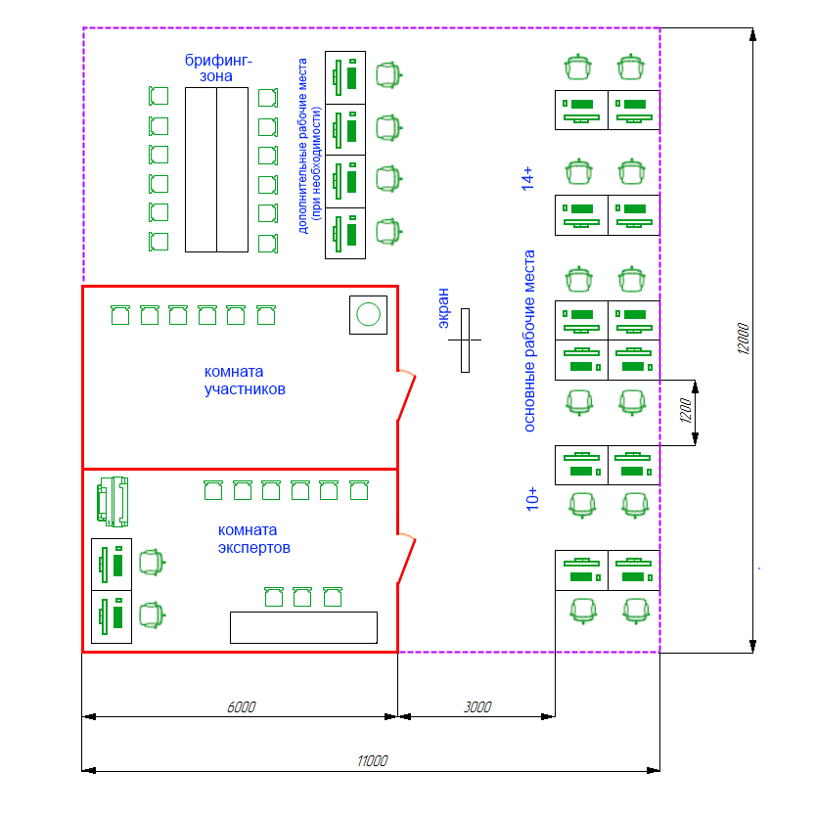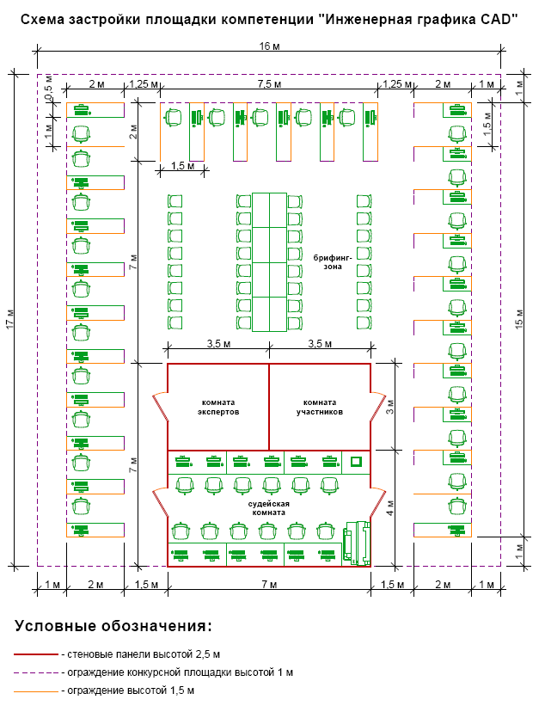

8. ПРЕДСТАВЛЕНИЕ КОМПЕТЕНЦИИ ПОСЕТИТЕЛЯМ И ЖУРНАЛИСТАМ

8.1 Максимальное вовлечение посетителей и журналистов
Площадка проведения конкурса компетенции Инженерная дизайн CAD должна максимизировать вовлечение посетителей и журналистов в процесс:
- Предложение попробовать себя в профессии: участок, где зрители и представители прессы могут попробовать себя в компьютерном моделировании
- Демонстрационные экраны, показывающие ход работ и информацию об участнике, рекламирующие карьерные перспективы
- Текстовые описания конкурсных заданий: размещение чертежа конкурсного задания на всеобщее обозрение
- Демонстрация законченных модулей: Результат выполнения каждого из модулей может быть опубликован по завершении оценки.

Приложение

9.1 Приложение 1 - Инструменты
Цифровые штангенциркули (0-150 мм и 0-200 мм)

Штангенциркуль с регулируемой губкой для измерения межосевых расстояний

Штангенглубиномер

Цифровые или универсальные угломеры

Металлическая линейка 300 мм

Шаблоны для измерений радиусов (0,4 – 25 мм)

3D-манипулятор SpaceMouse Pro
